***Póster***

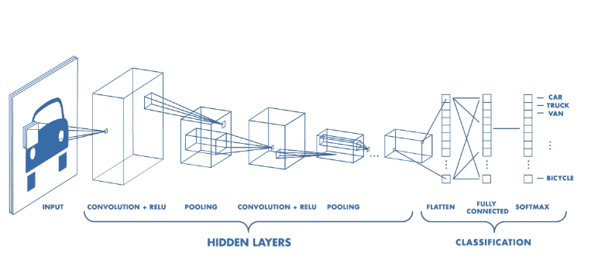

**Índice**

1. **Plantilla + Estructura póster**
2. **Estructura del contenido**
   1. **Explicación RNA**
   2. **Importancia de la visión e interpretación**
   3. **CNN (Redes neuronales convolucionales)**
      1. **Demostración con clasificador de imagenes**
      2. **¿Qué se puede hacer con ellas?**

**Estructura de la plantilla**

1. Título
2. Subtítulo
3. Texto
4. Imágenes a cordes al texto
5. Bibliografía (De donde hemos sacado el contenido)
6. Autorx/s + Info de contacto

Tamaño recomendado de poster: A0

Posición OBLIGATORIA: Vertical

Plantilla elegida: <https://www.overleaf.com/latex/templates/medical-university-of-vienna-muw-poster-template/xdgtytckkwzf>

**Estructura del contenido**

**¿Qué es una RNA?**

El cerebro humano está compuesto por neuronas que se comunican entre ellas. Esta comunicación se realiza mediante señales químicas/eléctricas que las neuronas lanzan de manera más fuerte o más débil. La combinación de todas estas conexiones es el proceso a través del cual se genera el conocimiento.

E decir, podemos resumir el aprendizaje humano en:

* Recibir estímulos exteriores a través de los sentidos. Estos inputs son los datos que le pasamos a la RNA (Más concretamente a un [algoritmo](https://www.tuinteligenciaartificial.es/que-es-un-algoritmo/) que se basa, a su vez, en un modelo).
* A través de la experiencia, aprendemos a actuar ante diferentes señales y situaciones. Este entrenamiento en las redes neuronales se lleva a cabo a través del aprendizaje, es decir, le indicamos que: a una serie de datos determinados le corresponde un resultado concreto.

La siguiente imagen es de una estructura de una red neuronal:

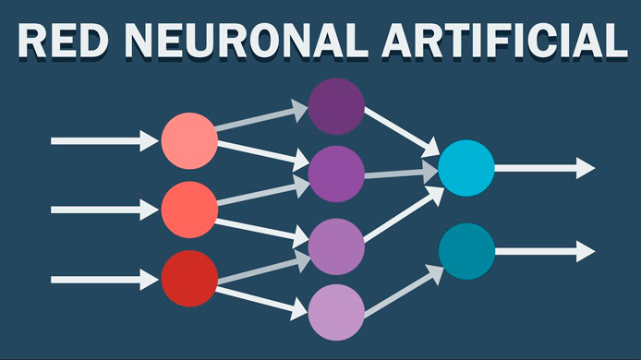

La primera fila se corresponde con las neuronas de entrada, la última fila con las neuronas de salida, mientras que la fila de en medio son las neuronas ocultas que juegan un papel importante ya que son las que se encargan de hacer todo el aprendizaje de nuestro algoritmo.

Realmente las redes neuronales en la inteligencia artificial no hacen operaciones matemáticas de promedios, sino que la cosa es algo más compleja.

Cada conexión que recibe una neurona de la capa pasada, trae un valor (X) y un peso determinado (W). A través de este peso se le otorga mayor o menor importancia a una conexión sobre otras.

¿Cómo sabe la neurona si se tiene que activar o no? Es decir, si tiene que mandar información a la siguiente capa. Pues si el resultado de las operaciones matemáticas son mayores que cierto número, el cual nosotros hemos establecido previamente a través de nuestro modelo, pasará la información a la siguientes capas. Si por el contrario es menor no, no lo hará.

Por tanto, la parte central de este funcionamiento está en el proceso de aprendizaje. Nosotros le daremos a la red una serie de datos, analizaremos los outputs y los compararemos con los resultados esperados del modelo. Si tiene mucho error, haremos modificaciones. Si no, podremos asumir que nuestro modelo es correcto.

**Importancia de la capacidad de visión e interpretación**: Distinguir obj, clasificar.

La capacidad de visión e interpretación de imágenes es una característica muy importante de muchos seres vivos: podemos identificar objetos dentro de nuestro campo de visión, sin siquiera detenernos a pensar en ello.

De alguna manera los ojos captan datos de [píxeles](https://es.wikipedia.org/wiki/P%C3%ADxel), pero el cerebro transforma esa información en características más significativas.

Sabemos que la [corteza visual](https://es.wikipedia.org/wiki/Corteza_visual) contiene una disposición jerárquica compleja de [neuronas](https://es.wikipedia.org/wiki/Neurona). Por ejemplo, la información visual es introducida en la corteza a través del área visual primaria, llamada V1. Las [neuronas](https://es.wikipedia.org/wiki/Neurona) de V1 se ocupan de características visuales de bajo nivel, tales como pequeños segmentos de contorno, componentes de pequeña escala del movimiento, [disparidad binocular](https://es.wikipedia.org/wiki/Disparidad_binocular), e información básica de contraste y color. V1 luego alimenta de información a otras áreas, como V2, V4 y V5.

Cada una de estas áreas se ocupa de los aspectos más específicos o abstractas de la información. Por ejemplo, las [neuronas](https://es.wikipedia.org/wiki/Neurona) en V4 se ocupan de objetos de mediana complejidad, tales como formas de estrellas en diferentes colores. La [corteza visual](https://es.wikipedia.org/wiki/Corteza_visual) de los animales es el más potente sistema de procesamiento visual que conocemos, por lo que suena lógico inspirarse en ella para crear una variante de [redes neuronales artificiales](https://es.wikipedia.org/wiki/Red_neuronal_artificial) que ayude a identificar imágenes; es así como surgen las [redes neuronales convolucionales](https://es.wikipedia.org/wiki/Redes_neuronales_convolucionales).

**RNC (Redes neuronales Convolucionales)**

TO-DO

Demostración en -> Python + TensorFlow. Con clasificador de gatos/perros/gorilas.

¿Para que podría servir..? Clasificiacion imágenes con cáncer, etc. (Expandir)

Bibliografía + Info Autorxs